ARLH II

  - Valentin Eclancher
Auguste Yvon
  - Club Louis Lumière, 2018
Résumé : Ce projet a pour but la conception et la fabrication d’un système d’atterrissage verticale pour une fusex. Cette expérience se divise en deux parties :
- La conception de pieds déployable avant l’atterrissage.
- La conception d’un système d’éjection de parachute par l’ogive.
La fusée embarque aussi plusieurs caméras destinées à filmer le comportement des éléments et systèmes externes en vol ainsi qu’un capteur enregistrant les chocs et contraintes subit par la fusée.
Ce projet se poursuivra surement dans les années à venir pour réussir à faire une fusée capable d’atterrir de manière autonome dans un secteur donné, sur des terrains accidentés, de rester en position, de déployer un module téléguidé.
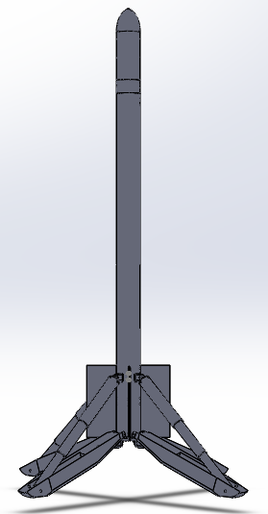
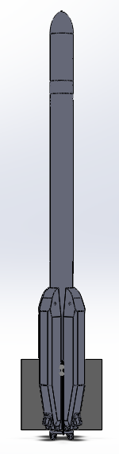

Introduction
Ce projet réalisé dans le cadre du club Louis Lumière, dont le but est de réaliser une fusée expérimentale, compte deux membres :
- Valentin Eclancher, responsable de la conception et de la réalisation des systèmes mécaniques et de l’intégration de ces derniers.
- Auguste Yvon qui s’occupe de la réalisation informatique et de l’intégration des systèmes embarqués.
L’idée d’un tel projet n’est pas venu directement. A la base la fusée devait embarquer une expérience de mesure de déformation des matériaux durant la phase d’ascension mais cette expérience fut abandonnée car nous n’avions pas les connaissances nécessaires pour mettre en œuvre un tel projet nous avons donc réfléchis à une autre expérience. Puis nous avons cherché un moyen d’améliorer le système de récupération des fusées et l’idée de pieds dépliables à l’atterrissage est vite arrivée.

Description mécanique
- La peau de la fusée est un tube d’aluminium de 2mm d’épaisseur et de 100mm de diamètre extérieur. La peau est porteuse et support par conséquent tous les efforts subit lors de l’accélération, de la fin de propulsion, de l’ouverture du parachute et de l’atterrissage. Les bagues de centrage et la plaque de centrage seront réalisées en aluminium.
- La stabilité de la fusée fut compliquée à faire car le fait d’avoir des pieds le long du corps de la fusée modifie bien évidement la stabilité de cette dernière. Par conséquent le StabTraj ne peut pas être exact mais est le plus fidèle possible à la réalité
- Le système de récupération est un parachute rond classique qui sera accroché à de anneaux en métal fixés directement à l‘intérieur de la fusée par des vises de 12mm de diamètre.
- Les supports des cartes seront des pièces imprimées en 3D (en PLA) et seront fixés à une armature en métal qui sera vissées dans la fusée et démontable pour permettre de modifier l’agencement des cartes ou changer les piles de manières facile et rapide.
- Cette fusée ne comprend que 2 système mécanique conséquent :
  - Tout d’abord les pieds déployables. Il s’agit de 4 pieds permettant à la fusée (si le terrain n’est pas trop accidenté) d’atterrir en position verticale. Ces pieds sont réalisés en ABS et fixés à la fusée grâce à une tige de 7mm de diamètre en deux points d’accroche. Le système permettant le déploiement est un tambour tournant relié à l’extrémité de chaque pied par corde de nylon. Un système de piston à ressort est utilisé pour permettre aux pieds de descendre malgré les frottements et la résistance de l’air. Il sont maintenus en position déployé grâce à 4 électro-aimants ( un pour chaque pieds). Ces électro-aimants sont activé uniquement après le déploiement du parachute.
  - Le système d’éjection d’ogive est quant à lui moins compliqué. Il se compose de 3 électro-aimants verrouillant l’ogive au corps de la fusée ainsi que de 3 tubes d’aluminium permettant de prévenir contre une éventuelle flèche. Quelques secondes avant l’apogée les électroaimants se désactivent et, une fois la vitesse de la fusée suffisamment basse, l’ogive est éjecté par 3 ressort qui sont positionné autour des tubes en aluminium.

Description électronique et informatique
- Ce projet compte 2 cartes électronique :
  - Une carte analogique conçu par le club qui assure le bon fonctionnement du système d’éjection.
  - Une carte arduino qui permet le bon fonctionnement de l’expérience principale et de l’expérience secondaire.
- La minuterie est, comme spécifié précédemment, une carte faite maison. Il s’agit d’une carte analogique qui a un rôle de minuterie. Elle se déclenche par fiche jack au décollage et, grâce à stabilito, est réglée de manière à ce que le système d’éjection d’ogive se déclenche quelques secondes avant l’apogée.
- La fusée est alimentée par des piles 9V. La minuterie et le système de déployement des pieds sont alimenté par plusieurs plies montées en dérivation (par soucis d’autonomie). Les caméras quant à elles ont leurs propres batteries intégrées et ont une autonomie vidéo de plus de 3h.
- Les systèmes d’enregistrements sont des cartes SD ou microSD en fonction des expériences (les valeurs des capteurs d’altitude et de chocs sont enregistré sur cartes SD et chaque caméra à sa propre microSD
- Ce projet n’a pas de télémesure.

Expérience
- Le but de l’expérience est de réaliser un système permettant à une fusée d’atterrir sans subir de dommage dû au choc supporté à l’atterrissage. Et dans l’optique de développer ce systèmes l’année prochaine un capteur mesure les mouvements lors de la retombée sous parachute et un autre mesure la force subit à l’atterrissage.
- Les paramètres mesurés sont :
  - L’altitude
  - La contrainte
  - Les déplacements
Pour mesurer ces paramètres on utilise un capteur de pression, un accéléromètre et une centrale inertielle ou un gyroscope. Le dernier système de mesure n’est pas encore déterminé.
- L’étalonnage des capteurs, dans notre cas, ne concerne que le capteur d’altitude. Il suffit de rentrer la pression atmosphérique avant le vol (obtenue via un service de météo) et de la rentrer dans le programme.

Le vol
Malheureusement cette fusée n’a pas pu volé au cours du C’Space 2018. Et ce pour deux raisons :
- La première et que la fusée à pris du retard au cours de l’année.
- La seconde et la principale est que le système d’éjection de l’ogive n’a pas pu être réalisé à cause d’une défaillance de l’imprimante 3D.
Le projet risque de ne pas être reconduit l’année prochaine.

Plans et annexes
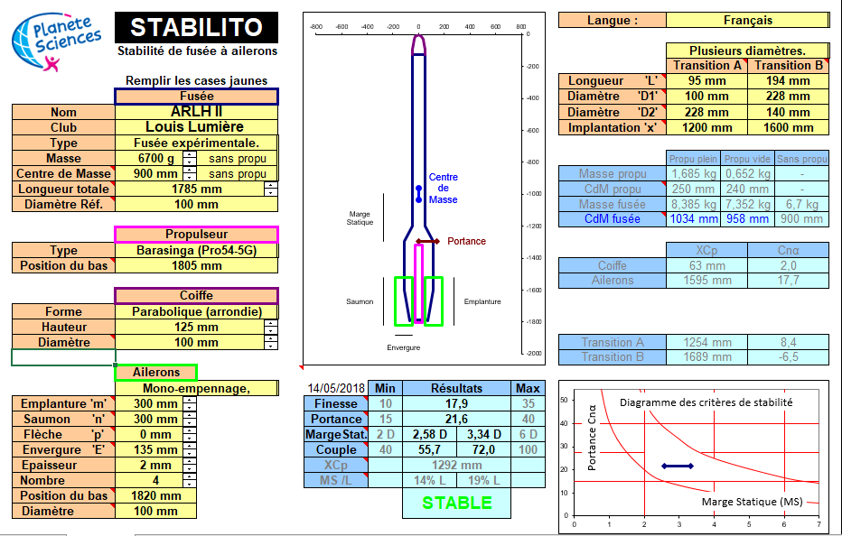
Satbilito
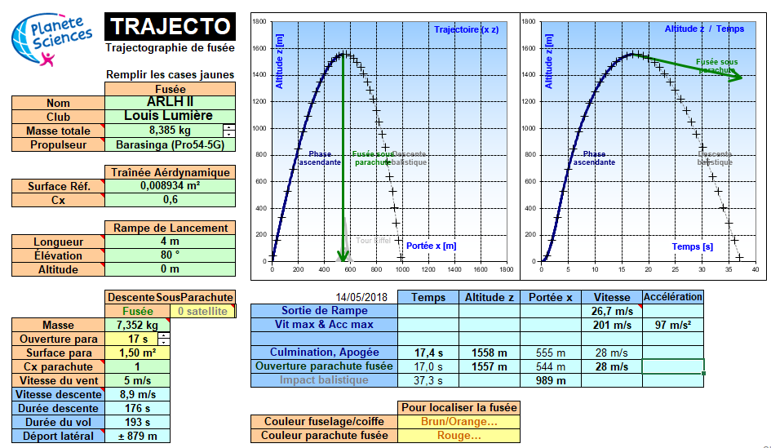
Trajecto
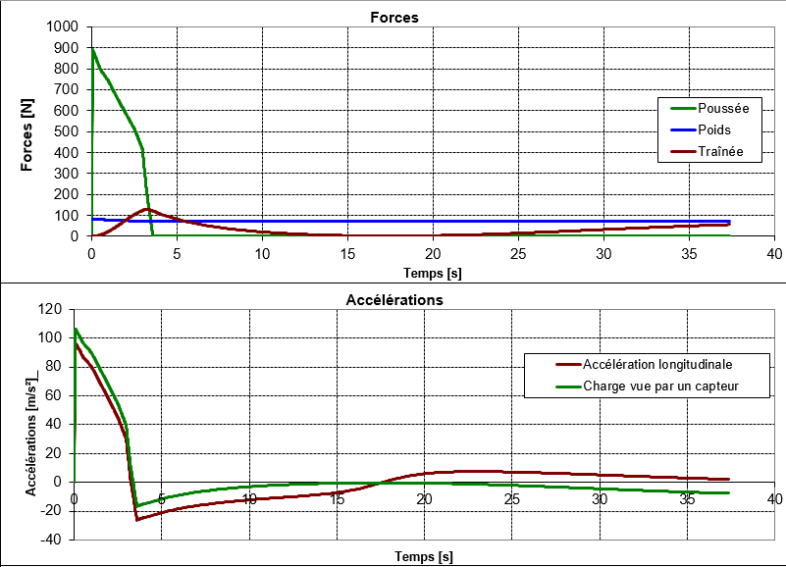
La courbe de force
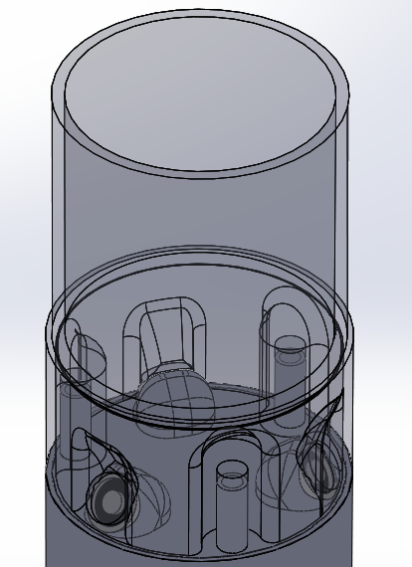
Le système d’éjection d’ogive
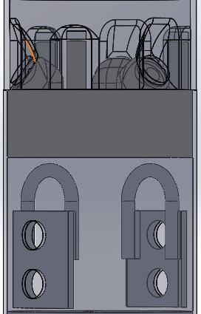
Des ressorts sont placés autour des tubes mais ils ne sont pas représentés sur cette photo. Le électro-aimants ont une force de 2.5kg et sont activés durant la phase d’ascension. Ils sont désactivés 10 à 25 mètres avant l’apogée pour éviter que la fusée bascule en position de descente avant que l’ogive soit éjecté. La partie consacrer au stockage du parachute est toute la partie située au-dessus de ce système. Elle fait 96mm de diamètre intérieur et 40cm de long.

L’accroche du parachute
Le parachute est accroché en deux points dans la fusée, chaque fixation est conçue pour pouvoir supporter à elle seule la contrainte subit lors de l’ouverture du parachute et de ma redescente de la fusée. Il s’agit d’une barre d’acier arrondie et soudé à un plaque d’acier percée de deux trous de 15mm de diamètre. Chaque support est donc fixé à la fusée par de vis de 15mm de diamètre et serré à la fusée avec des écrous freins. Les huit points d’accroches du parachute sont reliés à un émerillon relié à deux cordes en nylon résistantes à plus de 60kg chacune accrochés à une attache.
Les supports de cartes
Les cartes électroniques sont placées sur un support et y sont vissées avec des vis de 3mm de diamètre. Les indicateurs d’état, les interrupteurs et le jack sont aussi fixés à ce support et sont accessible par l’extérieur. Les piles sont mises dans un boitiers prévu à cet effet.
Le système d’atterrissage
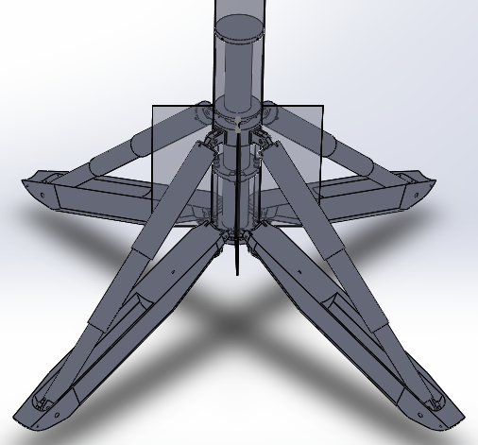
Le système d’atterrissage se compose de 4 pieds déployables après l’ascension, durant la phase de descente. Le déploiement des pieds est commandé par un tambour tournant relié à ces derniers par une corde de nylon. Des ressorts maintenus par des pistons imprimés en 3D. Ils permettent aux pieds de se déployer malgré la résistance de l’air due à la vitesse de descente. Une fois déployés, les pieds sont maintenus en position grâce à des électro-aimants activés qu’une fois le déploiement des pieds enclenchés (ils ne sont donc pas actif durant les manipulations en rampe).

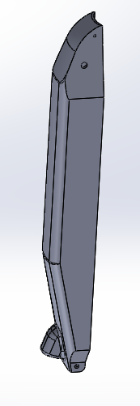
Les pieds
2
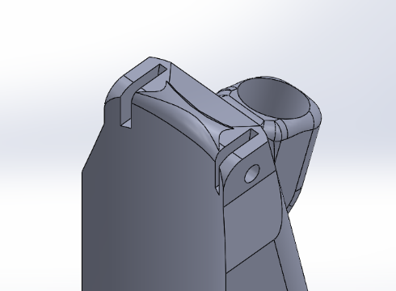
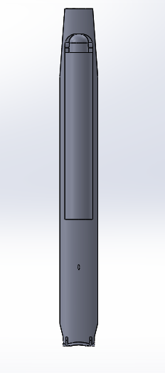
Les pieds sont réalisés en ABS et fixé en deux points à une bague en aluminium. Il sont relié à cette fixation grâce à une tige de 7mm de diamètre qui traverse l’alésage (1) de part en part.
1

2

1
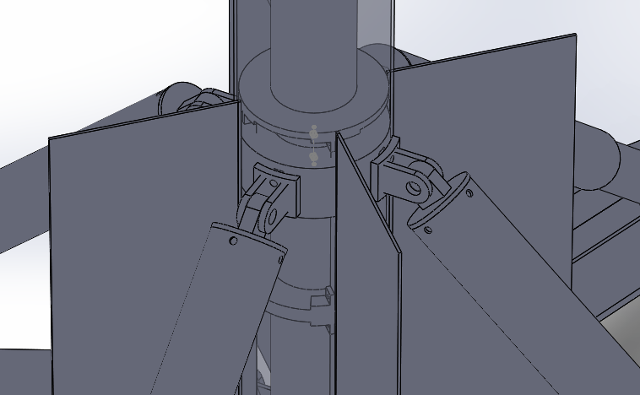
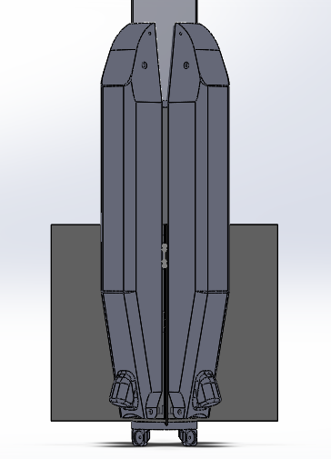
Le petit ergo (2) est l’emplacement de l’électro-aimants qui, pour des questions d’encombrements ils sont mis sur les bras et fixés avec des vis car il aurait été compliqué pour les pyrotechniciens de manipuler le propulseur aisément s’ils avaient été sur la fusée. Durant l’ascension les pieds sont repliés et les pistons sont stockés dans les pieds, d’où leur taille.
Les extrémités des pistons a ressort sont accrochés soit aux pieds soit à une accroche, propre à chaque piston, visée dans la fusée et dans une bague situé autour du propulseur.
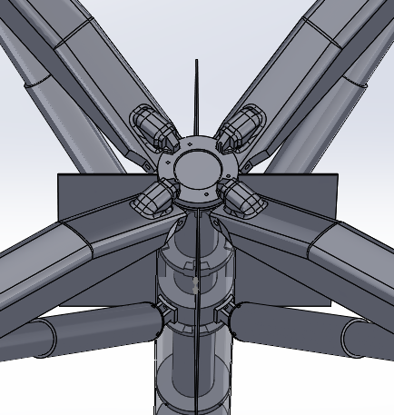
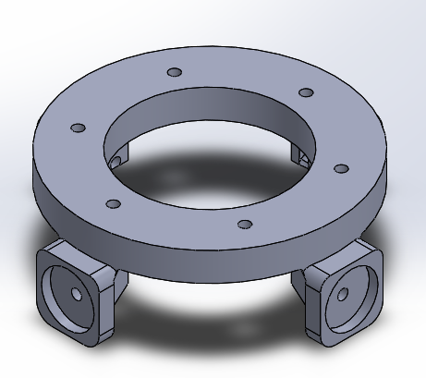
Pour que les pieds puissent rester en position lorsque la fusée sera posée dessus la bague ci-contre est fixée tout en bas de la fusée et des rondelles de métal sont visées et collées dans les alésages en bout des supports. Le fait de mettre les électro-aimants sur les pieds permet de ne pas trop encombrer la partie ou doit s’insérer le propulseur.

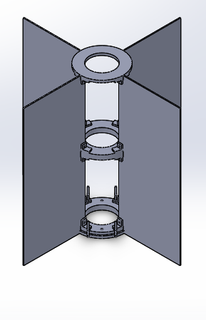
Les ailerons et la plaque de poussée
1

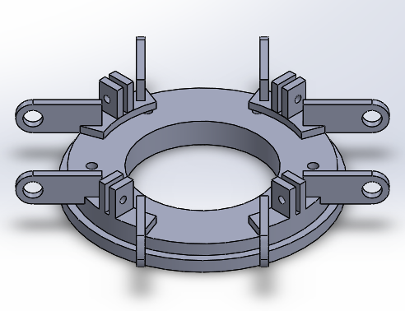
Les ailerons sont réalisés dans une plaque d’aluminium de 3mm d’épaisseur et assemblés comme sur la photo ci-contre. La bague (1) est la plaque de poussée, elle est fixée à la fusée par quatre vis et vient en butée avec la peau.
1

2

Les fixations (1) sont destinées aux ailerons, qui seront visés grâce à une vis de 4mm et les fixations (2) sont les points d’accroches des pieds.

Les caméras :
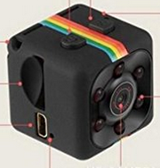
Pour avoir un aperçu du comportement des différents systèmes en vol nous utilisons des caméras. Un test est actuellement en réalisation pour savoir laquelle de deux caméras suivantes sera installé dans la fusée.
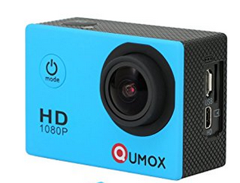
La première caméra est une caméra sq8 elle filme en HD et a une autonomie de 1h40 (indiqué par le constructeur) des tests viendront reconfirmer son autonomie
La seconde caméra est un équivalent GoPro filme elle aussi en HD et a une autonomie de 1h10 ((indiqué par le constructeur) des tests viendront reconfirmer son autonomie.

